İstanbul İşçi Sağlığı ve İş Güvenliği Meclisi verilerine göre 2016 yılı içerisinde en az 1970 kişi işbaşında hayatını kaybetti. 2017 yılı ilk 9 ayında ise ülke genelinde 1485 emekçi hayatını kaybetmiştir.
Üretim ve dağıtım alanındaki teknolojik gelişmelere rağmen hem ülkemiz genelinde hem de ilimizde iş cinayetlerinde bir azalma sağlanamış, yüzlerce emekçi işi başında hayatını kaybetmiş, binlerce insanın yüreğine acı düşmüştür. Binlerce insan ise ciddi şekilde yaralanmış, kalıcı sakatlıklar ile malül olmuştur. İlimizde de 2013-2016 yılları arasında en az 241 işçi hayatını kaybetti. 2017 yılı ilk 9 ayında ise Kocaeli'de 48 emekçi iş cinayetine kurban gitmiştir. Bu ölümler karşısında çalışma ve sosyal güvenlik bakanı iş cinayetlerini önlemek için ne kadar çaba harcadıklarını anlatsa da gerçek hayat tersini göstermiştir. 13 Mayıs 2017 tarihinde Çalışma ve Sosyal Güvenlik Bakanlığı tarafından başlatılan ve "hedef sıfır kaza" sloganı ile ilan edilen ve dört ay süren (13 Mayıs-12 Eylül) kampanya döneminde bile en az 753 iş cinayeti tespit ettik ve bu ölümlerin en az 167’si de kampanyanın ekseninde yer alan inşaatlarda gerçekleşti.

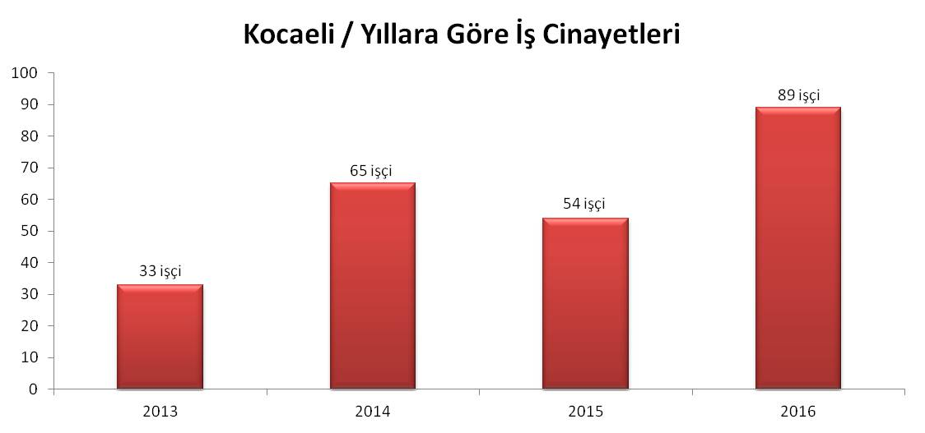
2016 Yılında en fazla iş cinayeti 262 kişinin ölümüyle İstanbul’da gerçekleşirken, Kocaeli 89 işçinin ölümüyle 2. Sırayı aldı.
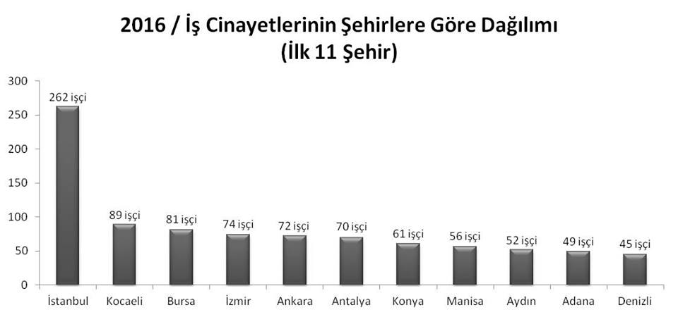
Kocaeli’de 2017 yılının ilk 9 ayında en fazla iş cinayeti 13 işçi ile Gebz’te gerçekleşmiştir.(yorum)
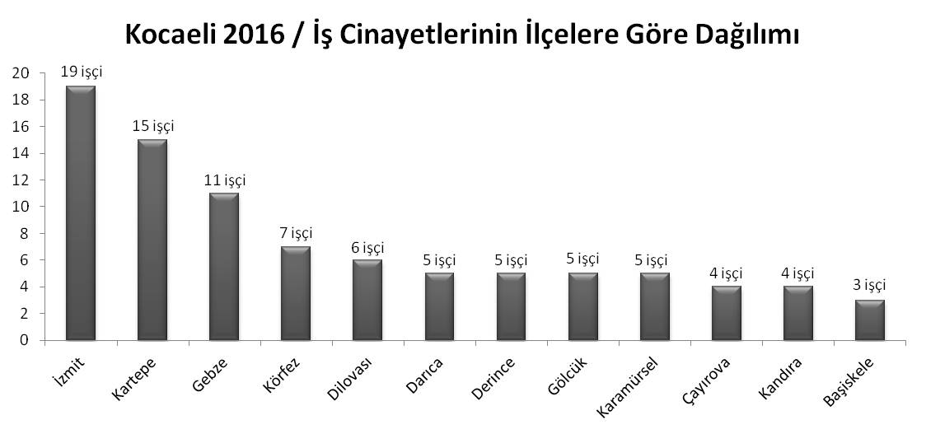

İlimiz ise 14 kişinin yaşamını yitirdiği inşaat iş kolu ilk sırada gelirken, ikinci sırada ise 7 kişinin yaşamını yitirdiği taşımacılık iş kolu yer aldı. Başta metal olmak üzere sanayi işkollarında ölümler ülke ortalamasının üstünde. Ülkemizde yüzde 5 olan metal işkolu ölümleri Kocaeli'nde yüzde 10,4'ye ulaşıyor.
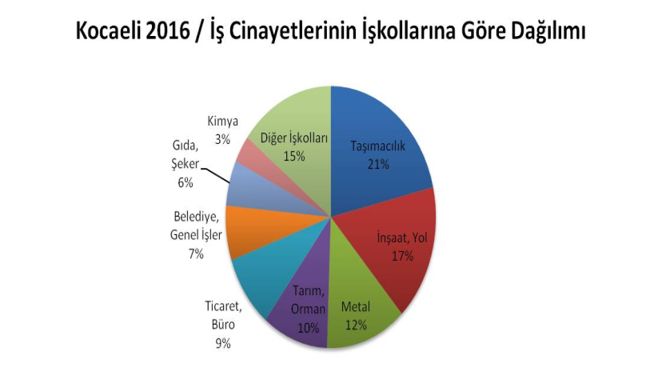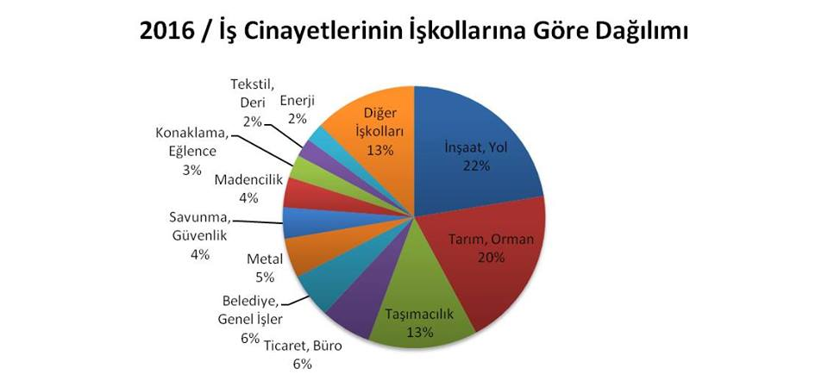
2016 yılında Tüm Türkiye için iş cinayetlerinin ana nedenleri trafik/servis kazası, ezilme/göçük ve yüksekten düşmelerdir. Ancak bu yıl kalp krizi/beyin kanaması (olası karoshi), silahlı saldırılar ve intiharlar (olası karojisatsu) işçi ölümlerinde artan nedenler olarak dikkat çekmektedir.
İş cinayetlerinin ana nedenlerine Kocaeli açısından bakıldığında ilk sıranın %29 ile trafik ve servis kazaları olduğu, %17 ile kalp krizinin 2. sırada, Ezilme/Göçük olaylarının 3. sırada ve düşmenin ise 4. sırada geldiği dikkat çekmektedir. Yine ülke ortalaması yüzde 11 olan kalp krizleri Kocaeli’de yüzde 17'ye ulaşmıştır.
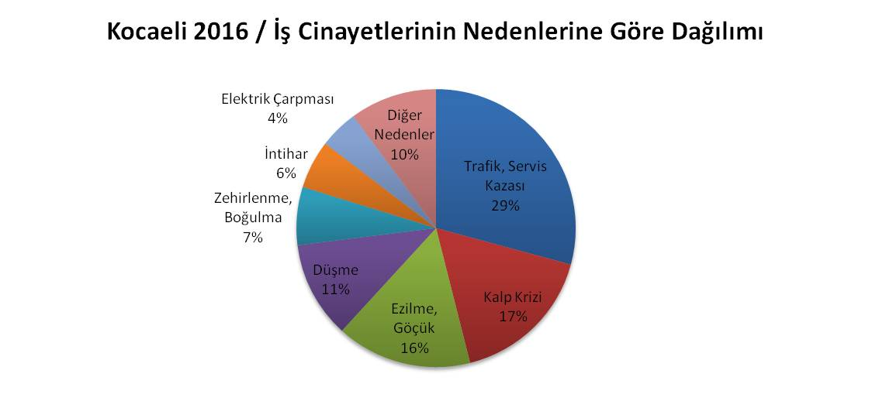
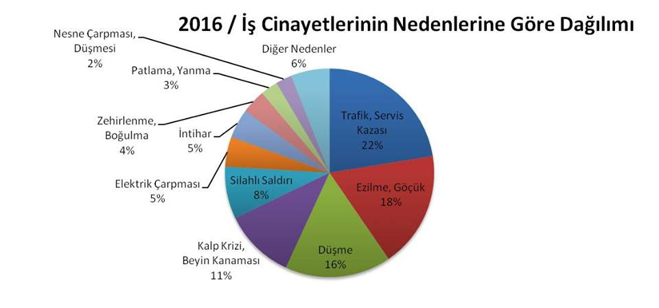
Kocaeli sanayi şehri olmasından kaynaklı en fazla iş cinayetleri ücretli çalışanlarda görülmektedir. Hayatını kaybeden 48 emekçinin 42’si işçi, 3’ü çiftçi ve 3’ü esnaftır.
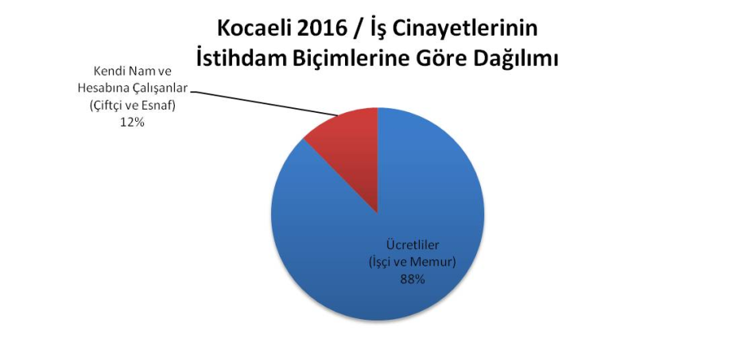
2016 yılında ülke geneli iş cinayetlerinin yaş gruplarına göre dağılımı ise şöyle.
14 yaş ve altında 18 işçi,
15-17 yaş aralığında 38 işçi,
18-27 yaş aralığında 294 işçi,
28-50 yaş aralığında 998 işçi;
51-64 yaş aralığında 399 işçi;
65 yaş ve üstünde 77 işçi;
Yaşını tespit edemediğimiz/bilmediğimiz 146 işçi yaşamını yitirdi.
Kocaeli 2017 il 9 ayında iş cinayetlerinin yaş gruplarına göre dağılımı ise şöyle;
15-17 yaş aralığında 1 işçi,
18-27 yaş aralığında 6 işçi,
28-50 yaş aralığında 27 işçi;
51-64 yaş aralığında 8 işçi;
65 yaş ve üstünde 4 işçi;
Yaşını tespit edemediğimiz/bilmediğimiz 2 işçi yaşamını yitirdi.

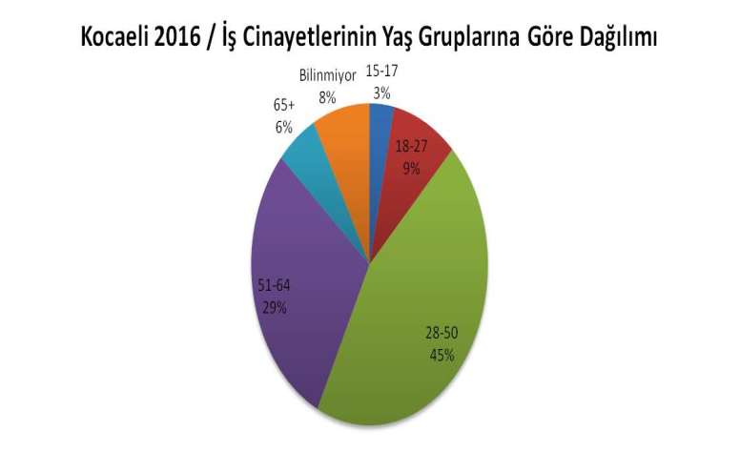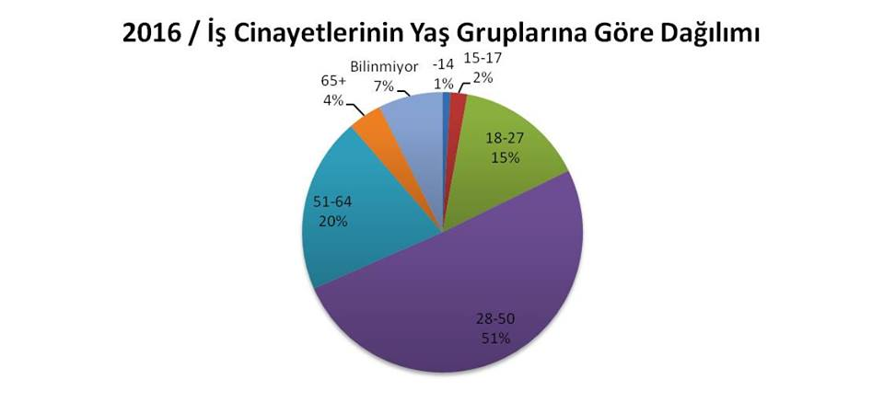

Kocaeli’de 2017 yılı ilk 9 ayında ölenlerin tamamı erkek, 1'ü çocuk ve 4'ü göçmendir.
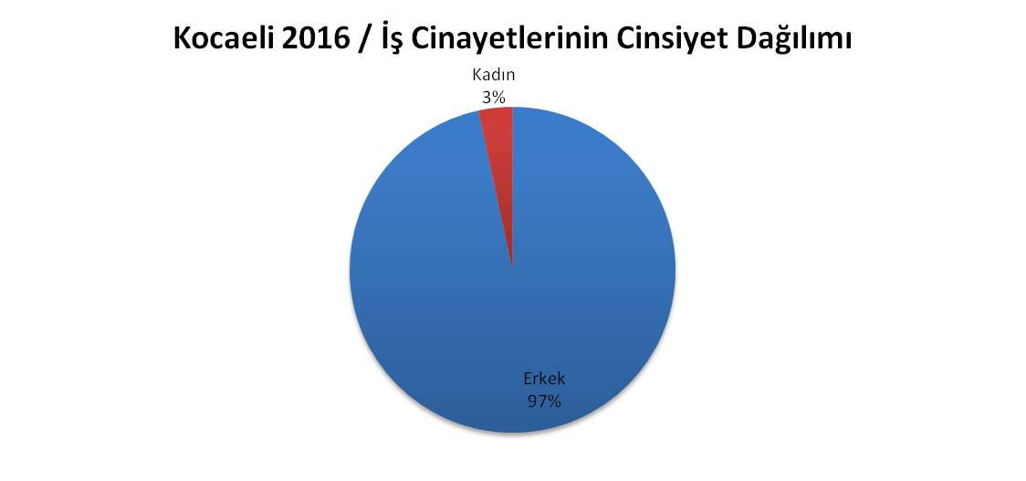
Ölümlü kaza istatistiklerinin tüm dünyada değerlendirmesi yüzbin çalışana karşılık kaç insanın hayatını kaybettiğine bakılarak kıyaslanır. Bu oran ülkemiz için 2016 yılında yüzbinde 9,61 iken Kocaeli için 15,01 2017 ilk 9 ayında ülke genelinde 6,76 (12 aylık düzeltme ile 9,01), Kocaeli'de 8,02 (12 aylık düzeltme ile 12,29), olarak gerçekleşmiştir. Norveç, İngiltere, Fransa ve Almanya'ya da bu oran yüz binde 0,7-2 arasında değişirken, 2013 verilerine göre yüzbinde 5 üzerindeki tek Avrupa ülkesi Romanya'dır. (kaynak : http://ec.europa.eu/eurostat/statistics-explained/images/b/ba/Fatal_accidents_at_work%2C_2012_and_2013_%28%C2%B9%29_%28standardised_incidence_rates_per_100_000_persons_employed%29_YB16.png)
Bu kıyas göstermektedir ki önlenebilir nedenler ile ülke genelinde 2016 yılında 1970, 2017 ilk 9 ayında 1485, Kocaeli’nde ise 2016 yılında 89, 2017 ilk 9 ayında 48 insanımız yaşamını yitirmiştir.

İl | Nüfus | Toplam Sigortalı Sayısı | Ölüm | Nüfusa Oranla  (Yüzbinde) | Sigortalıya Oranla  (Yüzbinde)
İstanbul | 14.804.116 | 5.246.184 | 133 | 0.90 | 2.54
Kocaeli | 1.830.772 | 623.357 | 48 | 2.73 | 8.02
Bursa | 2.901.396 | 932.001 | 60 | 2.07 | 6.44
İzmir | 4.223.545 | 1.309.807 | 68 | 1.61 | 5.19
Ankara | 5.346.518 | 1.956.930 | 49 | 0.92 | 2.50
Antalya | 2.328.555 | 805.499 | 56 | 2.40 | 6.95
Konya | 2.161.303 | 543.537 | 57 | 2.64 | 10.49
Manisa | 1.396.945 | 390.647 | 49 | 3.51 | 12.54
Türkiye | 79814871 | 21963996 | 1.485 | 1.86 | 6.76

İlimiz iş cinayetleri bakımından, nüfusa oranla Manisa e Konya'dan sonra 3. sırada, sigortalı sayısına oranla Manisa'dan sonra 2. sırada gelmektedir.

